Étude de cas : La Vénétie
Première région touristique d’Italie, la Vénétie offre une image profondément marquée par Venise, la Sérénissime s’imposant tant par ses chefs d’œuvre artistiques que comme une destination de séjour mondialement connue tandis que sa région reste sans doute trop souvent à l’écart… Dans un contexte de concurrence internationale, la ressource touristique reste pour l’Italie, y compris pour la riche et industrielle Italie du Nord, fondamentale. Or les impacts du tourisme de masse sont de plus en plus pointés du doigt et la Vénétie n’y échappe pas.
Votre synthèse présente la diversité de l’offre touristique en Vénétie avant d’aborder les impacts du tourisme sur le territoire et les solutions apportées.
Vous accompagnerez votre démonstration d’un croquis.
Document 1 - Carte de la Vénétie
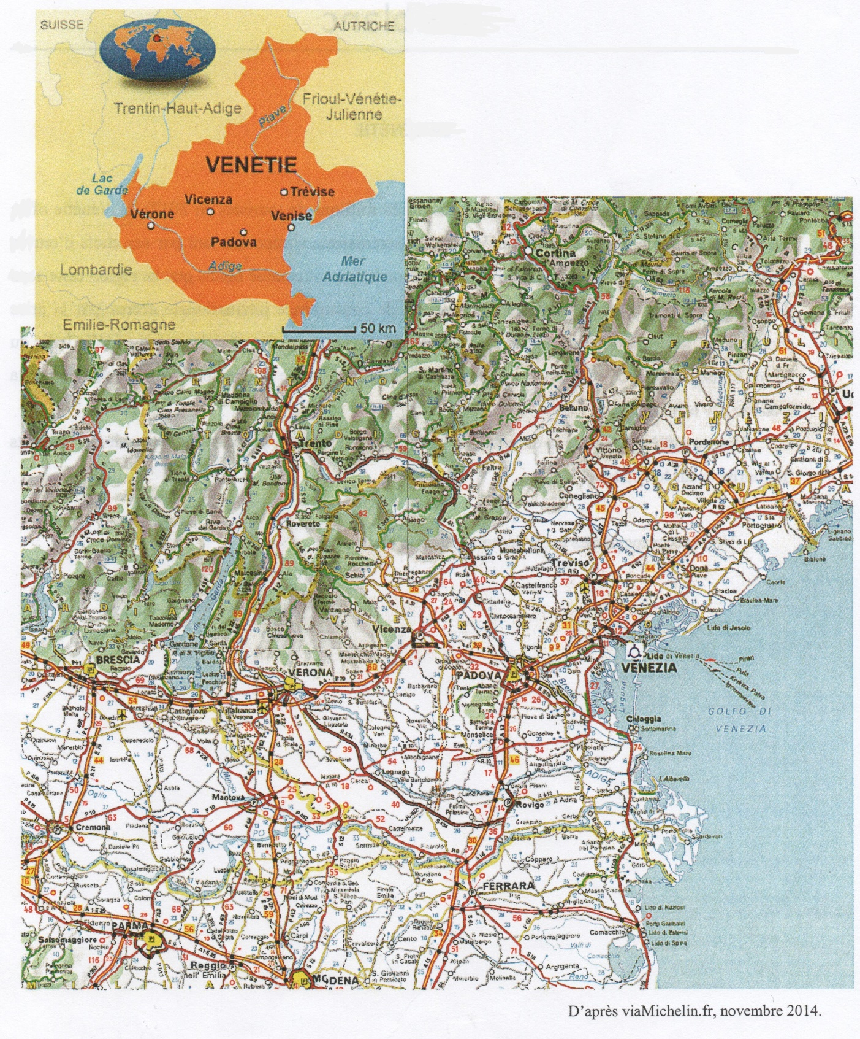
aéroport Marco Polo de Venise
Document 2 - La Vénétie, patrimoine mondial de l’humanité
Ville de Vicence et les villas de Palladio en Vénétie
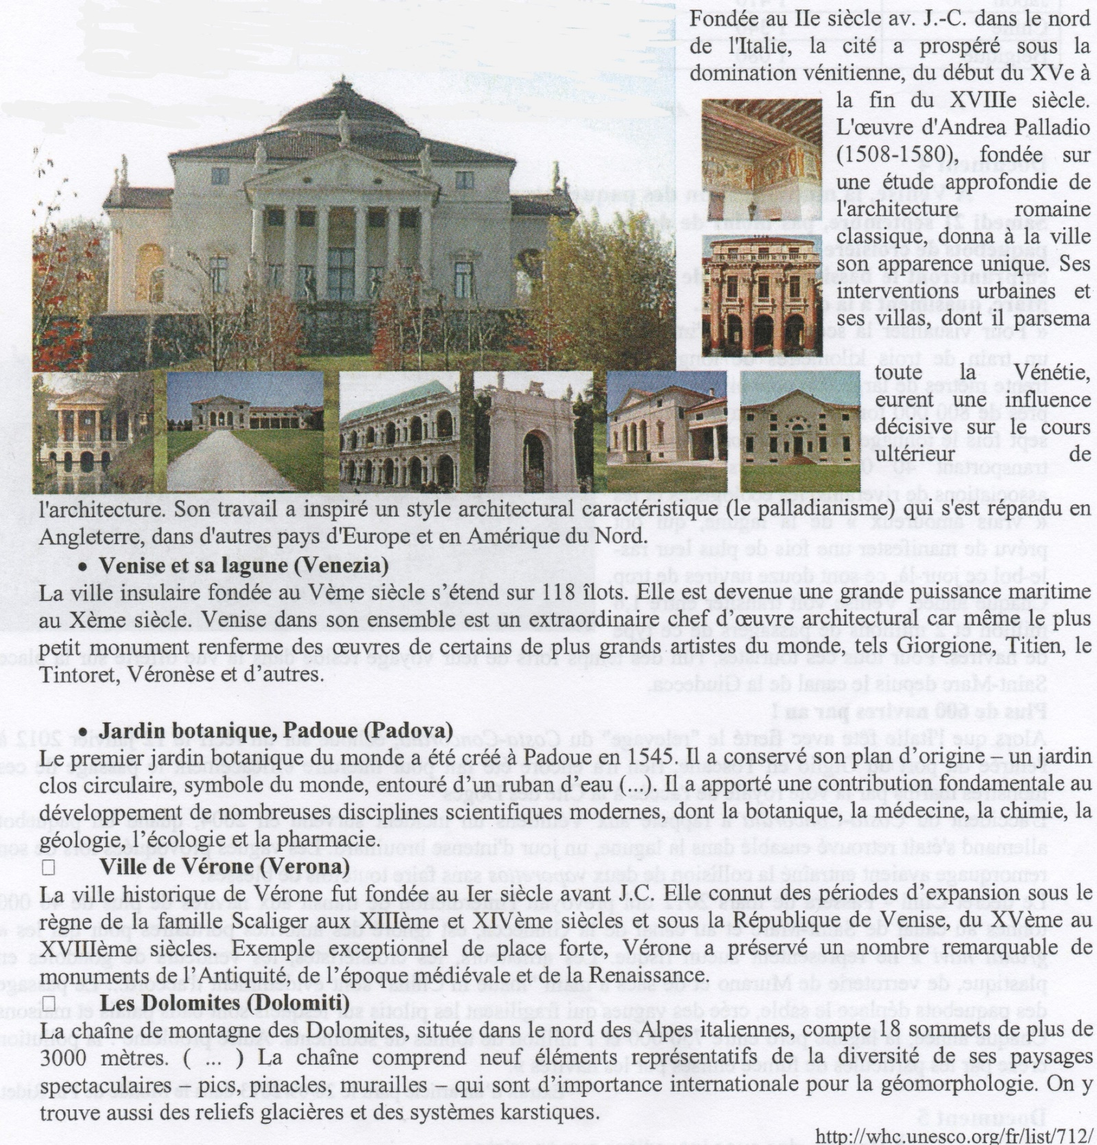
Document 3 - Arrivée de touristes en Vénétie en 2023 (1ère région touristique d’Italie)
 | Arrivées  (en million) | Nuitées  (en million) | Part en % | Variations arrivées  2022-2023 | Variations nuitées  2022-2023
Total visiteurs | 21,1* | 71,9 |  | +16% | +9%
Dont étrangers |  | 49,8
Dont Italiens |  | 22,1
Part des étrangers |  |  | 69%
Venise | 5,6 | 12,6
Venise (avec les excursionnistes) | ~30
Source : Annuaire statistique de la commune de Venise et de la province de Vénétie, 2024.
* Sans compter les excursionnistes se rendant à Venise
Document 4 - À Venise, des paquebots de croisière très encombrants
Depuis le 1er août, les bateaux de plus de 25 000 tonnes n’ont plus le droit de traverser le centre historique de Venise et sont contraints de s’amarrer dans le port industriel de Marghera. Une solution ni économiquement ni écologiquement durable pour la lagune.
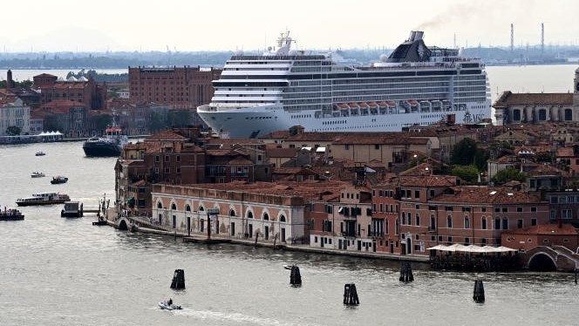  Le « MSC Orchestra » passe dans le canal de Giudecca, en plein Venise, le 5 juin 2021. Depuis le 1er août, cet itinéraire est interdit aux grands bateaux de croisière. MIGUEL MEDINA / AFP | Il aura fallu près de dix années de mobilisation, scandées d’annonces aussitôt suivies de piteux démentis, mais le résultat est là : à Venise, depuis le 1er août, les bateaux de croisière de plus de 25 000 tonnes n’ont plus le droit d’emprunter au ralenti le canal de la Giudecca pour passer devant la place Saint-Marc, offrant aux croisiéristes un point de vue unique au monde – et aux habitants de la ville l’impression désolante d’être frôlés par des monstres à l’effrayante démesure. […] Cette décision, maintes fois annoncée et autant de fois renvoyée à un hypothétique futur, faute de solution de remplace-
ment, a été prise par un simple décret du président du conseil italien, Mario Draghi, déclarant le canal de la Giudecca « monument national » – et fermant ainsi la porte aux recours et manœuvres dilatoires qui avaient été la caractéristique de cette affaire depuis l’origine.
Venise n’entend pas pour autant renoncer à une activité qui représente […] pas moins de 5 000 emplois directs et indirects – une évaluation très exagérée selon les opposants à l’activité des croisiéristes. Il s’agit donc d’élaborer dans l’urgence un parcours de substitution.
Perturbation du trafic commercial
La solution qui a été envisagée pour l’avenir – celle d’emprunter sur 15 kilomètres le « canal des pétroliers » partant de la passe de Malamocco, puis de faire débarquer les passagers dans une nouvelle zone portuaire [industrielle] installée à Marghera, […], comporte de grosses incertitudes.
Pour Armando Danella, ancien responsable de la « loi spéciale pour la sauvegarde de la lagune » auprès de la commune de Venise, cette entreprise ne présente que des défauts. « Le projet implique de creuser encore et encore la lagune à proximité de Marghera, ce qui aura des effets très négatifs sur cet environnement très fragile. Au lieu de régler le problème de pollution, nous nous apprêtons à l’aggraver. […] Personne n’y trouvera son compte », prédit-il.
À compter de 2022, des lieux de débarquement provisoires doivent être installés à porto Marghera, et le conseil régional de Vénétie vient de voter une résolution demandant à l’Etat d’alléger les contraintes réglementaires pour accélérer les travaux du nouveau complexe destiné à accueillir les navires de croisière, qui ne devrait pas voir le jour avant 2026.*
D’ici là, les passagers devront être débarqués dans la zone industrielle, puis acheminés par autocar en direction de la ville ; une façon nettement plus prosaïque d’être initiés aux charmes infinis de la Sérénissime.
Par Jérôme Gautheret (Rome, correspondant), publié le 14 novembre 2021 sur le site du journal Le Monde
* Dans la réalité, certains grands paquebots n’utilisent pas forcément le port de Marghera (ils vont à Ravenne, Trieste ou ancrent à l’extérieur de la lagune et utilisent des bateaux-tenders pour transporter les passagers jusqu’à Venise) car le terminal adapté à Marghera n’est pas encore pleinement opérationnel.

Document 5 - À Venise, des mesures pour lutter contre le surtourisme
Depuis ces dernières années un arsenal de mesures a été prises à Venise pour lutter contre le surtourisme :
Une taxe d’entrée pour les visiteurs d’un jour
Un système de redevance a été mis en place pour les touristes qui visitent la ville seulement pour la journée. Les visiteurs doivent réserver en ligne et présenter un QR code pour entrer dans le centre historique entre 8h30 et 16h00 les jours d’application. En 2025, cette taxe s’est appliquée sur 54 jours (principalement les week-ends et jours fériés entre avril et juillet), avec un tarif de 5 € pour les réservations faites au moins 4 jours à l’avance et 10 € pour les réservations de dernière minute. La mesure a généré plus de 5 millions d’euros de recettes, qui doivent contribuer à financer des services pour les habitants (comme la gestion des déchets), bien que l’impact sur la diminution des flux touristiques reste limité.

Une limitation des groupes touristiques
Depuis 2024, Venise limite la taille des groupes de touristes à 25 personnes dans le centre historique et sur les îles alentour (Murano, Burano, Torcello). Cette limitation vise à réduire l’encombrement des rues étroites et à faciliter la circulation des piétons. L’usage de haut-parleurs portables est également interdit pour diminuer le bruit et les perturbations.
La lutte contre les actes d’incivilité
Les autorités ont renforcé les règlements contre les comportements inappropriés des touristes, avec des amendes importantes pour des actions comme manger ou boire assis sur le sol près de monuments, plonger ou nager dans les canaux.
Un bilan mitigé
Ces mesures s’inscrivent dans une stratégie à moyen et long terme visant à réduire les pointes de fréquentation aux heures et jours les plus chargés, à encourager des séjours plus longs plutôt que des visites d’un jour et à préserver le patrimoine fragile de la ville et la qualité de vie des résidents.
Certes certaines initiatives comme la taxe d’entrée apportent des revenus et encouragent une gestion plus planifiée des flux, mais on ne peut pas dire pour l’instant qu’elles ont entraîné une diminution drastique du nombre total de visiteurs aux heures de pointe, selon les données municipales récentes. D’autant que le prix trop élevé de l’immobilier et les nuisances provoquent départ des habitants du centre historique de Venise (66 000 en 2000, 50 000 en 2024).
Article réalisé à partir de différentes sources sur internet en 2025
Document 6 – Cortina d’Ampezzo et les Dolomites
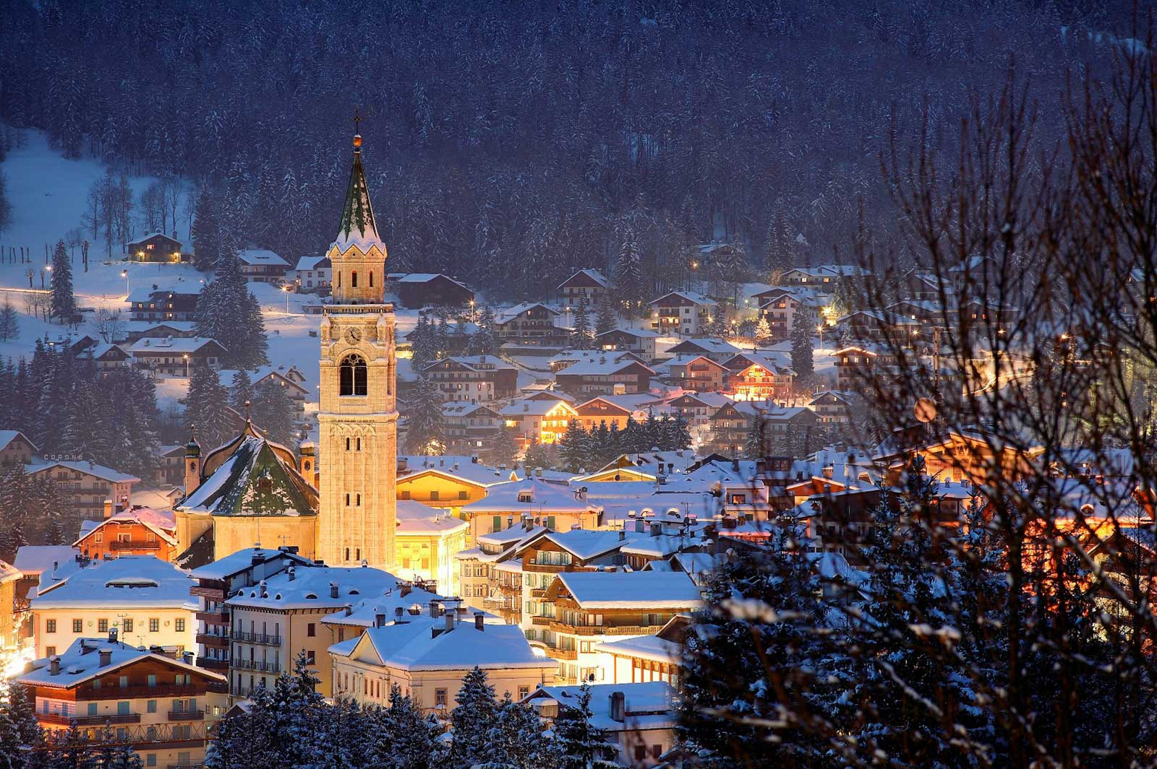 Cortina d’Ampezzo
Nichées au nord-est de l’Italie, les Dolomites (dont une grande partie forme le Parc National des Dolomites) sont d'imposantes montagnes dont les parois escarpées et inaccessibles offrent un spectacle éblouissant. Classé au patrimoine mondial de l’UNESCO, ce joyau naturel offre de nombreuses possibilités de balades dans les parcs du massif permettant d’observer la diversité de paysages à couper le souffle. Entre ses sommets vertigineux, ses vallées verdoyantes et ses lacs cristallins, les Dolomites sont une destination idéale pour les amoureux de nature, de randonnée et d'activités en plein air. Que vous soyez passionné de sport ou en quête de détente, les Dolomites sauront vous émerveiller par leur beauté et leur tranquillité.
Situées non loin de la frontière avec l'Autriche, les Dolomites s'étendent sur deux régions : le Trentin-Haut-Adige (le "Tyrol du Sud") et la Vénétie. Ces montagnes emblématiques regorgent de lieux à explorer, mêlant nature sauvage et panoramas d'exception.
Que faire dans les Dolomites ?
Les Dolomites sont une destination de rêve pour les amateurs d'activités de plein air, quelles que soient les saisons. Que vous soyez sportif aguerri ou simplement à la recherche d'aventures légères, de nombreuses activités s’offrent à vous.
Randonnée et escalade : avec des centaines de kilomètres de sentiers balisés, la randonnée est l'une des activités phares des Dolomites. Parmi itinéraires les plus populaires, on trouve la haute route des Dolomites (Alta Via), qui traverse les paysages alpins les plus spectaculaires. L'escalade est également très populaire, avec de nombreuses via ferrata permettant aux amateurs de découvrir les montagnes en toute sécurité ;
Sports d'hiver : En hiver, les Dolomites deviennent un véritable paradis pour les amateurs de sports d’hiver. Cortina d’Ampezzo (station pour clientèle aisée) et onze autres communes des Dolomites font partie de Dolomiti Superski, l'un des plus grands domaines skiables du monde, qui permet d’accéder à 450 remontées mécaniques avec un seul forfait.
Cyclisme et activités d'été : l’été est propice au cyclisme, avec des cols emblématiques comme le col de Sella, un lieu prisé des cyclistes venus du monde entier. Les amateurs de sensations fortes apprécieront dévaler les pistes en VTT, avec des sentiers aménagés dans les forêts et montagnes. Et pour plus d’adrénaline, vous pourrez même prendre de la hauteur pour survoler les Dolomites en parapente.
Extrait tiré du site internet du guide du routard - 2026

Document 7 – Agritourisme en Vénétie
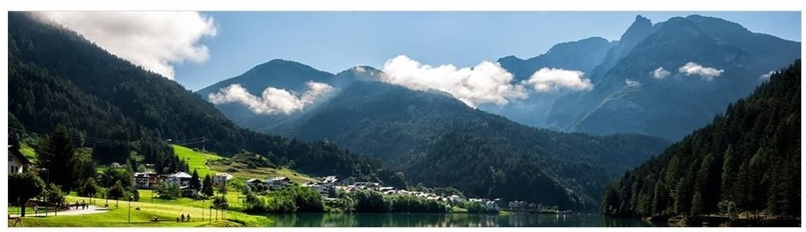
Si vous êtes en train d'organiser des vacances en Vénétie, Agriturismo.net vous propose des suggestions pour séjourner en agritourisme en Vénétie, mais aussi en appartement en Villa, maison de vacances ou B&B.
Cette splendide région offre en outre beaucoup de beautés artistiques et naturelles à ne pas manquer : à partir d'inoubliables vacances à Venise jusqu'au tour des îles vénitiennes, des plages de sable de la côte adriatique aux itinéraires de la nature le long du delta du fleuve Pô. Chacun peut choisir un séjour à la mer en Vénétie ou en montagne dans les Alpes, dans le splendide panorama des Dolomites.
Il ne vous reste plus qu'à choisir votre logement : B&B ou Villa ou un appartement sur Agriturismo.net. Regardez les photos, contrôlez les prix, lisez les avis laissés par nos touristes, et réservez celui qui correspond le mieux à vos besoins.
Essayez l’œnotourisme en Vénétie
Si vous aimez le vin, une chose à faire est de parcourir les routes des vins dans les collines de Montello et de Grappa, pour une visite œnologique dédiée aux dégustations de vins de qualité. À cet égard, nous vous invitons à découvrir nos fermes de Vénétie qui organisent des dégustations et des visites œnologiques dans le cadre de l'œnotourisme
Source : site internet italien Agriturismo.net - 2022
Fond de carte pour le croquis
